Inicia temporada de huracanes

CNE reorganiza acciones para atención de emergencias en tiempos de COVID
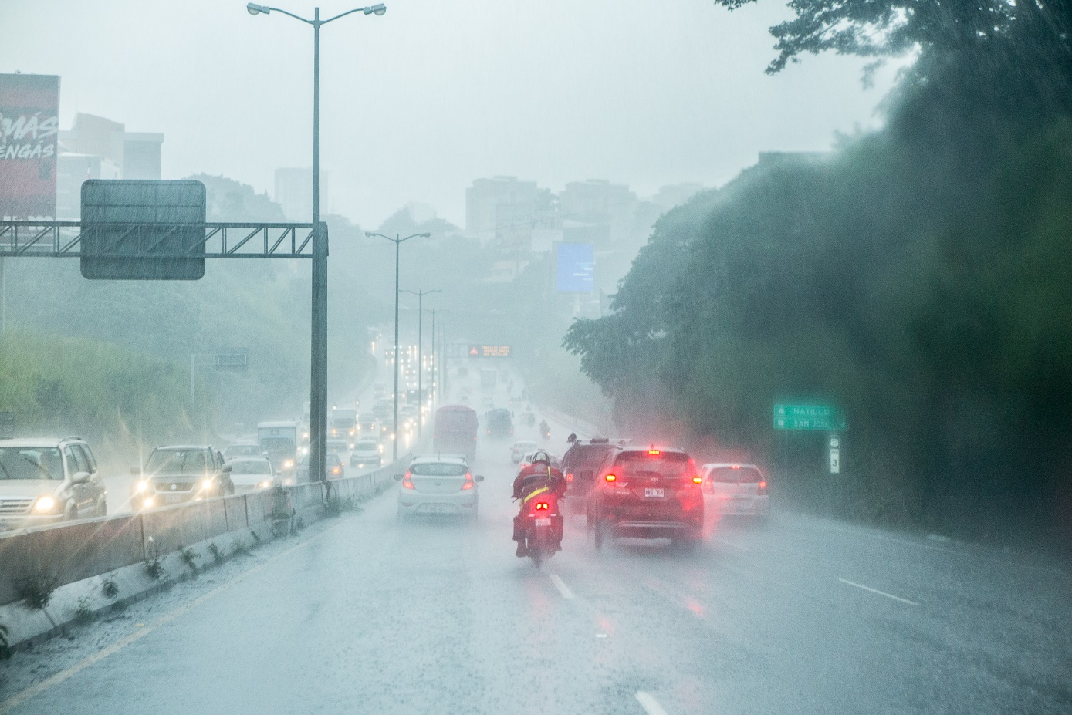
- CNE replantea manejo de albergues temporales en fase de pandemia.
- Se define nuevo esquema de alertas: VERDE, AMARILLA, ANARANJADA Y ROJA
- En esta época lluviosa se espera que se presenten fuertes aguaceros localizados y altas temperaturas.
- La CNE realiza vigilancia constante en las 1 462 comunidades vulnerables por inundación

San José, 01 de junio del 2020. Producto de la emergencia por el COVID-19 y la llegada de la temporada de huracanes, la atención de las emergencias por lluvias en la segunda parte del año, serán abordadas bajo otros lineamientos para la protección de los funcionarios que atienden emergencias y la población en condición de vulnerabilidad.

Así lo dio conocer en conferencia de prensa este lunes, el presidente de la Comisión Nacional de Prevención de Riesgos, Alexander Solís, quien anunció que se crearon nuevos lineamientos para el manejo de los albergues temporales, una nueva modalidad para declarar alertas, así como estándares de seguridad hacia las instituciones de primera respuesta para su seguridad y la de la ciudadanía en medio de una pandemia.
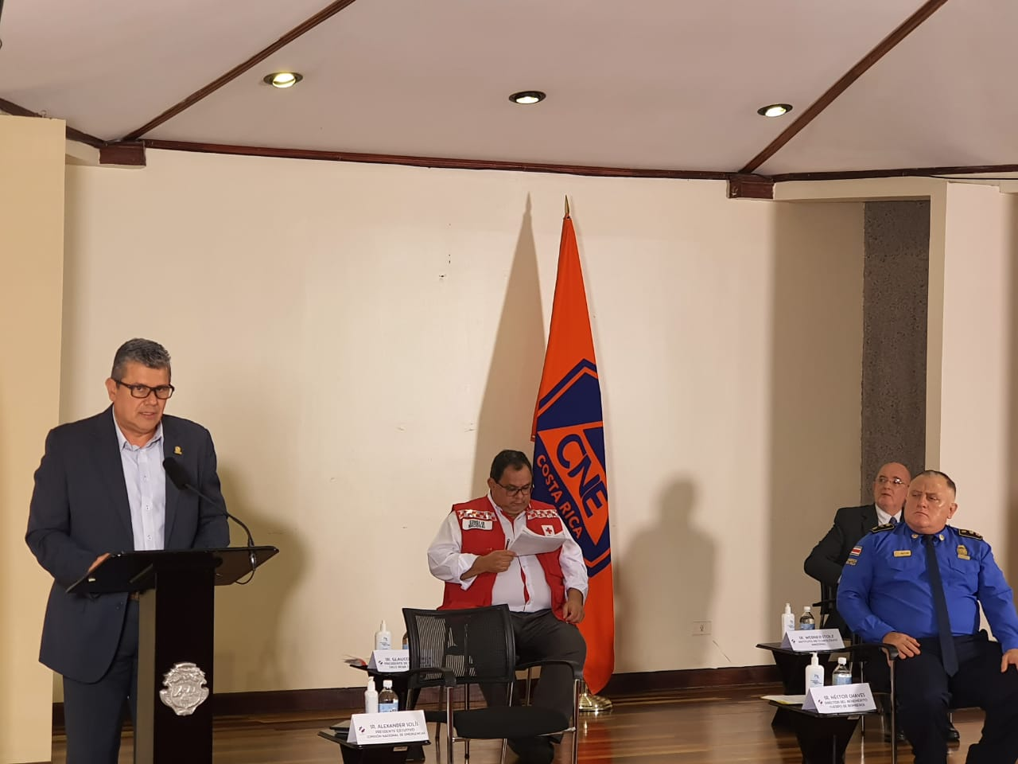

Héctor Chaves, Director General de Bomberos, indicó que su institución se encuentra preparada, tanto en equipamiento como capacitación, para enfrentar las emergencias que se presentan en esta época lluviosa, sin embargo, lo ideal es tomas las previsiones para evitar su ocurrencia. Por eso, instó a tomar medidas de prevención que emitan las instituciones de primera respuesta.

Para esta época lluviosa, la CNE se organizó de forma interinstitucional para implementar planes de preparativos y respuesta en seis grandes líneas para disminuir el impacto de los fenómenos hidrometeorológicos hacia las comunidades con mayor vulnerabilidad.

- La primera línea es la activación de los mecanismos de alerta, por medio de la constante coordinación técnico-científica con el Instituto Meteorológico Nacional (IMN). Asimismo, definió un nuevo esquema de alertas en fase de pandemia: alertas Verde para información, Amarilla para preparación, alerta anaranjada para movilización y Roja para grandes emergencias.
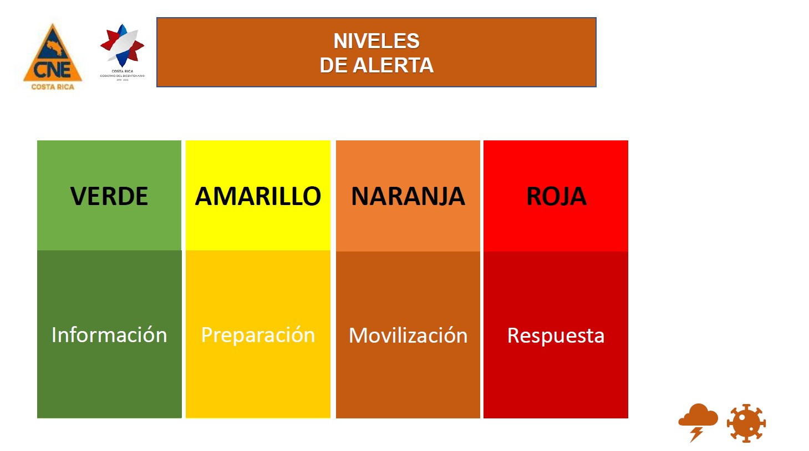
- La segunda línea de acción es la Estructura de Organización y Coordinación con las instituciones que trabajan en la prevención y la atención de las emergencias por medio del Centro de Operaciones de Emergencia (COE) y los 90 Comités Municipales y Regionales de Emergencia distribuidos en el país, que articulan su trabajo en mesas temáticas y mediante un sistema el uso de nuevas tecnologías.

- La tercera línea es un robusto Sistema de Monitoreo y Vigilancia permanente mediante monitoreos diarios sobre el estado del tiempo y las condiciones de los ríos y deslizamientos. La información es emitida por 650 puestos de radio colocados en puntos estratégicos del territorio nacional. Esta vigilancia se realiza en las 1 462 comunidades en el país identificadas como vulnerables por inundaciones o deslizamientos.

Por su parte, la CNE cuenta con una Unidad que se encarga durante las 24 horas del día del manejo de la red de comunicación, la cual fue modernizada para garantizar una mejor comunicación a lo largo del territorio nacional.

- La cuarta línea de trabajo corresponde al manejo de albergues que presenta una particularidad ya que el distanciamiento social requiere la habilitación de más instalaciones y se deben seguir nuevos protocolos de verificación por parte del Ministerio de Salud para garantizar la protección de las personas damnificadas.

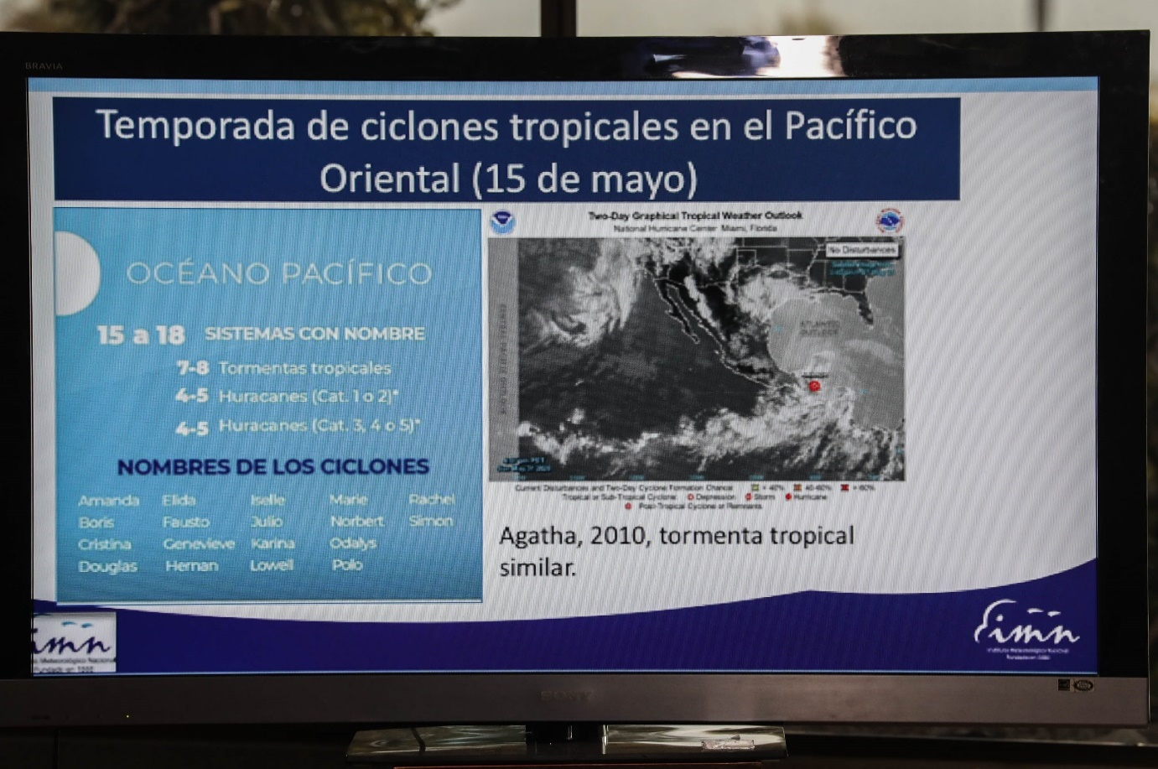
La CNE ha girado una serie de instrucciones a los Comités Municipales de Emergencias a la hora de habilitar albergues por emergencia, que van desde la reducción de los aforos en los diferentes albergues, aumentar la cantidad de albergues con capacidades reducidas de personas, hasta la revisión previa de las personas que ingresar a los albergues para evitar una transmisión generalizada del COVID-19. En caso de encontrar un caso positivo, se movilizarán a otros centros.

- La quinta línea es el equipamiento. La CNE cuenta con 54 bodegas y un inventario de instalaciones dispuestas como alojamientos temporales en cada cantón, los cuales incluyen recursos locales como cobijas, espumas, motosierras, etc., la adquisición de artículos para el stock permanente como las lanchas, y el inventario de proveedores locales, entre otras tareas.

- El rescate de personas es la sexta línea de trabajo implementada para la atención de emergencias. Esta línea se trabaja juntamente con las instituciones de primera respuesta como son el Benemérito Cuerpo de Bomberos, Ministerio de Seguridad Pública y la Cruz Roja Costarricense para el traslado preventivo de grupos familiares desde zonas declaradas bajo alerta por fenómeno hidrometeorológico hasta el manejo de los albergues temporales.

Como medida de mitigación, se tiene previsto dotar a las instituciones de primera respuesta con suministros de limpieza de protección personal y barreras físicas para prevenir el contagio. De igual manera se está consensuando con las instituciones el abordaje de desinfección de las unidades de rescate. Lo anterior, incluye la verificación previa de personas positivas de COVID en la zona de evacuación con el fin de brindarles un tratamiento diferenciado y así evitar contagios.

Con estas seis líneas de trabajo, la CNE como ente coordinador, busca enlazar esfuerzos mediante la participación de la sociedad civil, gobiernos locales e instituciones gubernamentales para disminuir el impacto de las principales amenazas asociadas al fenómeno de las lluvias y los fuertes vientos.
